Доклад
заместителя начальника отдела налогообложения юридических лиц
УФНС России по Омской области Д.А. Сметанюка на публичных слушаниях 25.08.2022

на тему: «Общая характеристика налогового администрирования налогоплательщиков - исполнителей программы капитального ремонта жилого фонда Омской области»

Добрый день!

В программе капитального ремонта по всей стране находится более 880 тысяч МКД, ежегодно ремонт проходит в 46 тысячах зданий. В Омской области в краткосрочном плане реализации программы капитального ремонта на 2020-2022 годы находится более 2 700 домов.
В текущих условиях 2022 год стал особым для данного направления. При росте цен на основные строительные материалы среднее увеличение стоимости капитального ремонта в Сибирском ФО составило 18,5 %, а средняя сметная прибыль по данному виду работ 8,7 %.
Все больше экспертов выделяют проблему недофинансирования объектов. При ориентировочной средней стоимости объекта 2,5 млн рублей (в ценах 1 квартала 2022 года) недофинансирование каждого объекта в денежном выражении может составлять от 108 до 703 тыс. рублей. В итоге реализация такого контракта становится убыточной для компаний. Это стало основной причиной роста процента несостоявшихся торгов.
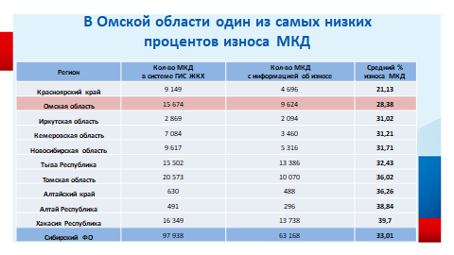
Для урегулирования ситуации внесены изменения в законодательство (постановления Правительства России № 615 и № 1667), Жилищный и Градостроительный кодексы РФ. Изменения уточняют регламент работы операторов капитального ремонта, позволяют устанавливать аванс для проведения капремонта свыше 30 %, в том числе на приобретение стройматериалов, а также дается право увеличивать цену договора до 30 % при подорожании строительных ресурсов. Результативность принятых мер можно оценивать не раньше начала следующего года.

Одним из показателей нагрузки на существующую систему капитального ремонта является средний процент износа МКД в регионе.
По данным ГИС ЖКХ в Омской области на текущий момент один из самых низких процентов износа МКД из всех регионов Сибирского ФО: всего чуть больше 28 %.
Средний процент износа по Сибирскому ФО составляет 33 %, а наибольший износ МКД отмечен в Республике Хакасия - 39,7 %.

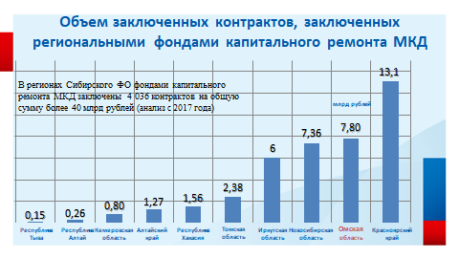
С помощью анализа списков проведенных торгов через агрегатор данных, установлено что в регионах Сибирского ФО региональными фондами капремонта заключены более 4 тыс. контрактов на общую сумму более 40 млрд рублей (данные с 2017 года). Лидером по сумме является Красноярский край с общей суммой более 13 млрд рублей, меньше всего Республика Тыва - 150 млн рублей. В Омской области заключены контракты на общую сумму по начальной цене около 7,8 млрд рублей.
Начиная с 2017 года Омский Региональный фонд капитального ремонта МКД на электронных площадках выступал заказчиком почти по 900 контрактам, из них заключено 384 контракта (торги по которым завершены с определением победителя, торги только по ремонту МКД). В том числе: 2021 год – 0,7 млрд рублей, 2020 – 3 млрд, 2019 – 2,5 млрд.
Всего в таких торгах участвовал 101 налогоплательщик, 67 (66 %) из них администрируются налоговыми органами региона.
Иногородние плательщики выиграли торги на общую сумму около 2 млрд рублей – это четверть от общей суммы. При этом налоги ими уплачивались на территории других регионов – это более 160 млн рулей только за 2021 год.
С омскими предприятиям-исполнителями заключались контракты на общую сумму более 5,8 млрд рублей. Это 74 % от общей суммы (7,8 млрд).
Таким образом, опираясь на данные из общедоступных источников можно сделать вывод, что основными исполнителями программы капитального ремонта жилого фонда Омской области являются именно омские налогоплательщики. Какие же итоги они показали в сфере налогообложения?
Поступления в бюджет.

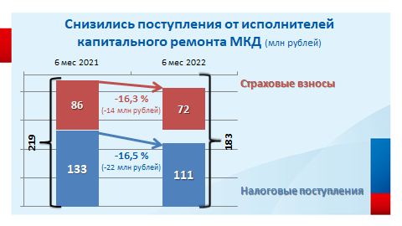
По итогам 6 месяцев 2022 года поступило почти 111 млн рублей налогов. В том числе в консолидированный бюджет Омской области 64 млн и в федеральный бюджет – 47.
По сравнению с аналогичным периодом 2021 года сумма налоговых отчислений снизилась почти на 16,5 % или 22 млн рублей.
Также поступило 72 млн рублей страховых взносов, снижение на 16,3 %.
Доля объема платежей рассмотренных плательщиков от всей строительной отрасли региона составила 2,4 %.
Более 1 млн рублей налогов и взносов уплатили 19 налогоплательщиков (28 % от общего количества). Более 10 млн рублей - 2.
Платежи ТОП 10 составили 82 % от всех поступлений рассматриваемых предприятий.

Структура налоговых поступлений представлена на следующем слайде.

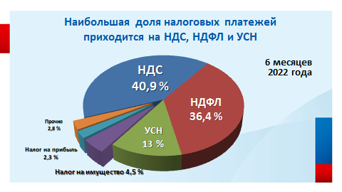
Наибольшая доля налоговых платежей приходится на НДC – почти 41 %, НДФЛ – 36,4 %, УСН – 13 %. Налог на имущество и налог на прибыль – 4,5 % и 2,3 % соответственно. Все прочие налоги составляют незначительную долю.
Рассмотрим динамику поступлений в разрезе налогов.

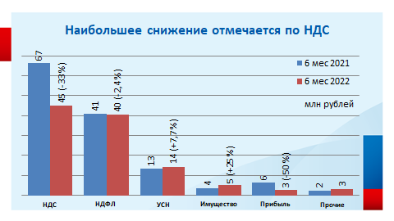
Наиболее значительное снижение – на треть отмечается по НДС. Причина не связана со снижением общего объема исчисленного налога, а объясняется неравномерной динамикой платежей крупных налогоплательщиков в рассматриваемом периоде.
Положительная динамика по УСН +7,7 % в первую очередь за счет роста налоговой базы 3 крупных плательщиков.

Значительную долю в структуре поступлений занимает НДФЛ
Из 67 плательщиков-исполнителей программы капитального ремонта налоговыми агентами являлись:
- за 6 мес. 2022 года - 53 налоговых агента;
- за 6 мес. 2021 года - 60 налоговых агентов.

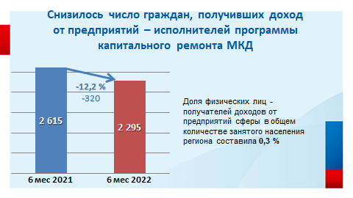

Количество граждан, получивших доходы от указанных налоговых агентов, за 6 месяцев 2022 года составило 2 295 человек, что на 320 меньше чем за аналогичный период прошлого года.
Доля физических лиц, получающих доходы от таких работодателей в общем количестве занятого населения региона составила 0,3 %.
Справочно: по данным статистики за 6 мес. 2022 года занятого населения в регионе 0,93 млн чел.
Доход выплачен в размере 327 млн рублей, меньше на 12 % или 44,7 млн.
Страховых взносов исчислено 91 млн, что на меньше 6,2 % или 6 млн.
Пониженный тариф на уплату страховых взносов для субъектов малого или среднего предпринимательства применили 64 плательщика.
25 работодателей допускали выплаты в пользу 146 физических лиц в размере менее МРОТ. Напомню, размер МРОТ в 1 полугодии 2022 года - это 13 890 рублей.
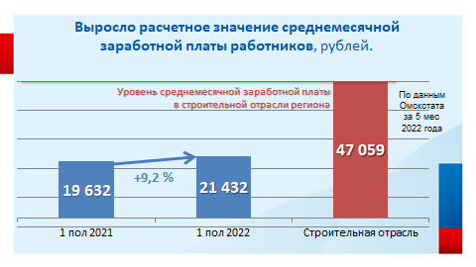

Расчетное значение среднемесячной заработной платы работников выросло на 9,2 % до 21 432 рублей.
Для сравнения по данным Омскстата среднемесячная заработная плата работников в организациях с видом деятельности «Строительство» за 5 месяцев 2022 года составила 47 059 рублей с ростом в +8,6 %.
По УСН применялись особые условия.
Почти половина исполнителей (46 %) применяют УСН.
Для налогоплательщиков, осуществляющих строительство и ремонт зданий (ОКВЭД 41.20) региональным законодательством (Закон Омской области от 25.05.2020 № 2270-ОЗ) на 2020-2021 годы были установлены пониженные налоговые ставки по УСН: 1 % при объекте «Доходы», 5 % - при объекте «Доходы-расходы».
Декларации по УСН с применением пониженных налоговых ставок представили 9 налогоплательщиков Омской области, тем самым сэкономив на налогах общую сумму 7,2 млн рублей.
В ходе камеральных налоговых проверок в отношении 4 организаций установлен факт несоблюдения в 2020 году условий применения пониженных ставок (объем преференции около 1 млн рублей.). Налогоплательщики ошибочно относили к льготируемой сфере (подклассу 41.20) специализированные строительные работы, представленные в другом – 43-ем классе ОКВЭД, не подпадающем под действие преференции. Например, одна из организаций выполняла работы по благоустройству, асфальтированию территорий, прилегающих к жилым домам.
По результатам камеральных проверок 3 организации самостоятельно уточнили налоговые обязательства по базовым налоговым ставкам.
Оценка состояния расчетов с бюджетом (задолженность)

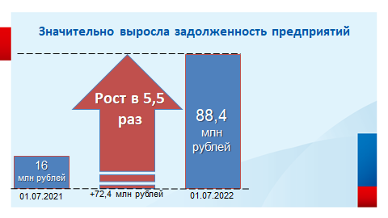
По состоянию на 01.07.2022 задолженность рассматриваемых компаний составила 88,4 млн рублей. Рост в 5,5 раз.

К должникам, имеющим неисполненную обязанность по обязательным платежам в бюджетную систему Российской Федерации, налоговыми органами области применены меры принудительного взыскания задолженности в соответствии с действующим законодательством.
Обратимся к показателям налоговой нагрузки

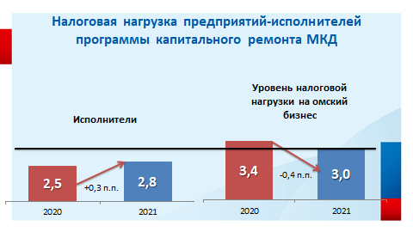
За 2021 год по рассматриваемым плательщикам она составила 2,8 %, за 2020 - 2,5 %. Рост на 0,3 п.п.
Такие показатели ниже расчетного значения средней налоговой нагрузки в целом по организациям Омской области. Меньше они ввиду отсутствия акцизов и из-за уровня возмещения НДС. Для сравнения, нагрузка в целом на омский бизнес за 2021 год - 3,0 %, за 2020 год - 3,4 %. Снижение 0,4 п.п.
Справочно: нагрузка рассчитана по ЮЛ, применяющих общую систему налогообложения с ненулевыми суммами доходов и начислений, рассчитана как отношение суммы начисленных налогов по декларациям за год к сумме полученных доходов по данным бухгалтерской отчетности.
Банкротство
По состоянию на 01.07.2022 в процедурах банкротства находятся 3 организации по выполнению ремонтных, проектных и строительно-монтажных работ, заказчиком которых является фонд капитального ремонта МКД.
В отношении двух из них производство по делу о банкротстве возбуждено на основании заявлений конкурсных кредиторов, совокупная задолженность перед которыми превышает 900 млн рублей.
Один должник сам обратился в суд с заявлением о признании его банкротом, указав на наличие кредиторской задолженности более 33 млн рублей.
Также на рассмотрении суда находится заявление уполномоченного органа о признании банкротом по упрощенной процедуре банкротства отсутствующего должника, имеющего задолженность перед бюджетом в размере почти 7 млн рублей.

